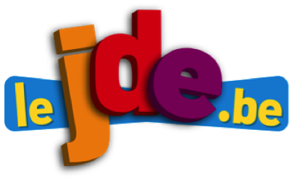
Comment construire un journal ?

Support pédagogique du JDE N° 1076
du vendredi 21 mars 2014

Activité 1 L’infographie

Cette semaine, un jour du mois de mars dédié à un sujet particulier est présenté sous la forme d’une infographie.
De quel événement s’agit-il ? …………………………………………………………………………………..

A vous de jouer !!! Partez sur le terrain et interviewez votre dentiste.
Ecrivez un article en retranscrivant les informations obtenues par interview.

Rappelez-vous…

Une interview est un reportage particulier, celui d’un échange entre le journaliste et un interlocuteur. Le journaliste doit préparer ses questions suivant l’objectif qu’il poursuit. Les réponses données ne sont pas retranscrites intégralement mais relatées avec la plus grande fidélité pour respecter la personne interrogée.

Une bonne interview se prépare !!!
- Choisissez un interlocuteur en fonction de son intérêt particulier ou d’après un sujet précis à traiter.
- Contactez la personne que vous voulez interroger et expliquez-lui les raisons de l’interview. Prenez un rendez-vous.
- Préparez le questionnaire suivant les informations que vous désirez obtenir.
- N’oubliez pas, le jour de l’interview, d’emporter un appareil photo, un enregistreur et de quoi écrire.
- Après l’entretien, rédigez l’article sous la forme « questions – réponses ».

Activité 2 Toutes les pages
1) Choisissez un article du JDE, surlignez les mots-clefs de l’information donnée et avec ceux-ci, écrivez une brève.
Rappelez-vous que la brève comme l’article répond aux questions qui ?, quoi ?, quand ?, où ? comment ? et pourquoi ?

…………………………………………………………………………………………………………………………………………………….
…………………………………………………………………………………………………………………………………………………….
…………………………………………………………………………………………………………………………………………………….
…………………………………………………………………………………………………………………………………………………….
…………………………………………………………………………………………………………………………………………………….

2) Lisez votre brève à votre voisin ou à la classe entière qui devra retrouver l’article dont vous avez parlé.

Corrigé disponible sur simple demande auprès de votre consultant régional ou via l’adresse suivante : benedicte.lemercier@lejde.be (merci de préciser le nom et le CP de votre école).

Support pédagogique réalisé par Geneviève Boulanger

JDE – Route de Hannut 38 – 5004 Bouge
Tél. : 081/24 89 86 – Fax : 081/23 12 62 – E-mail : redaction@lejde.be

